Лабораторная работа №20



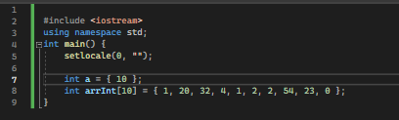

1. Int



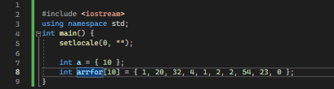

1. Short



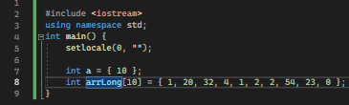

1. Long



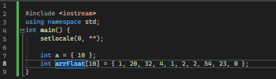

1. Float

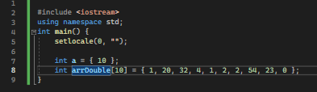



1. Double

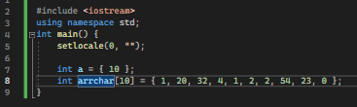



1. Char

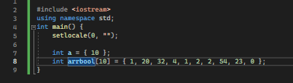



1. Bool

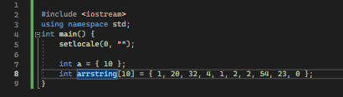



1. string